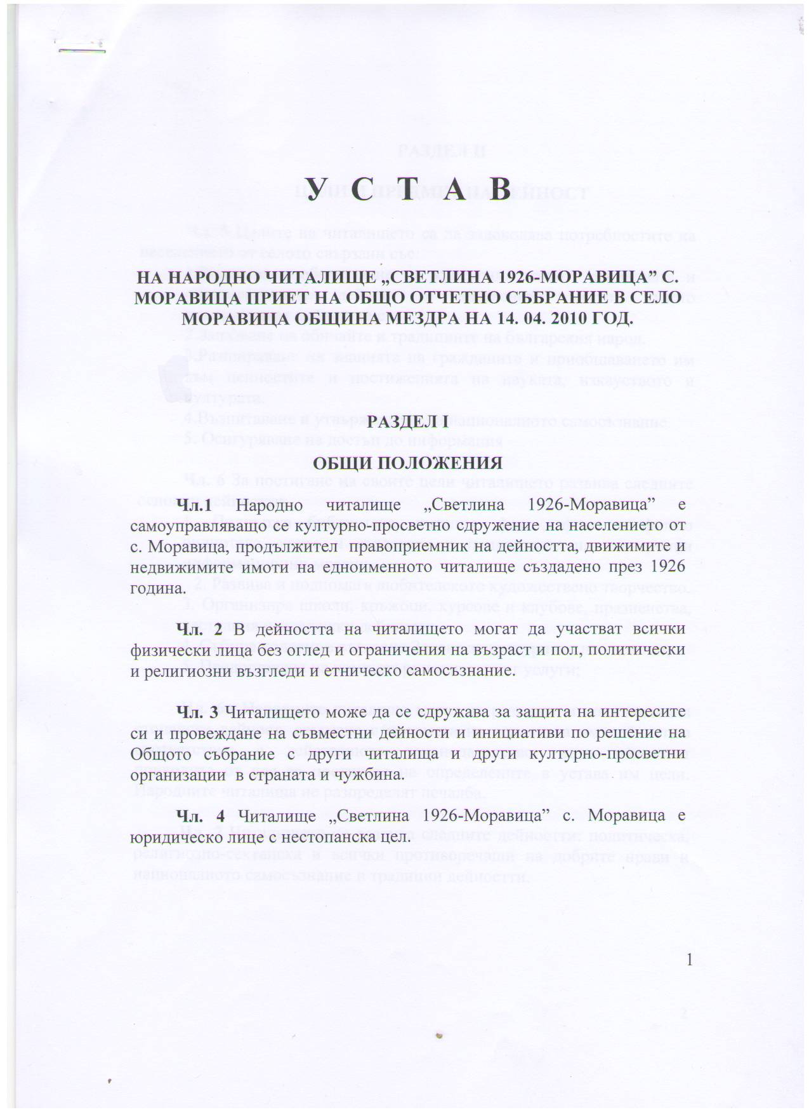

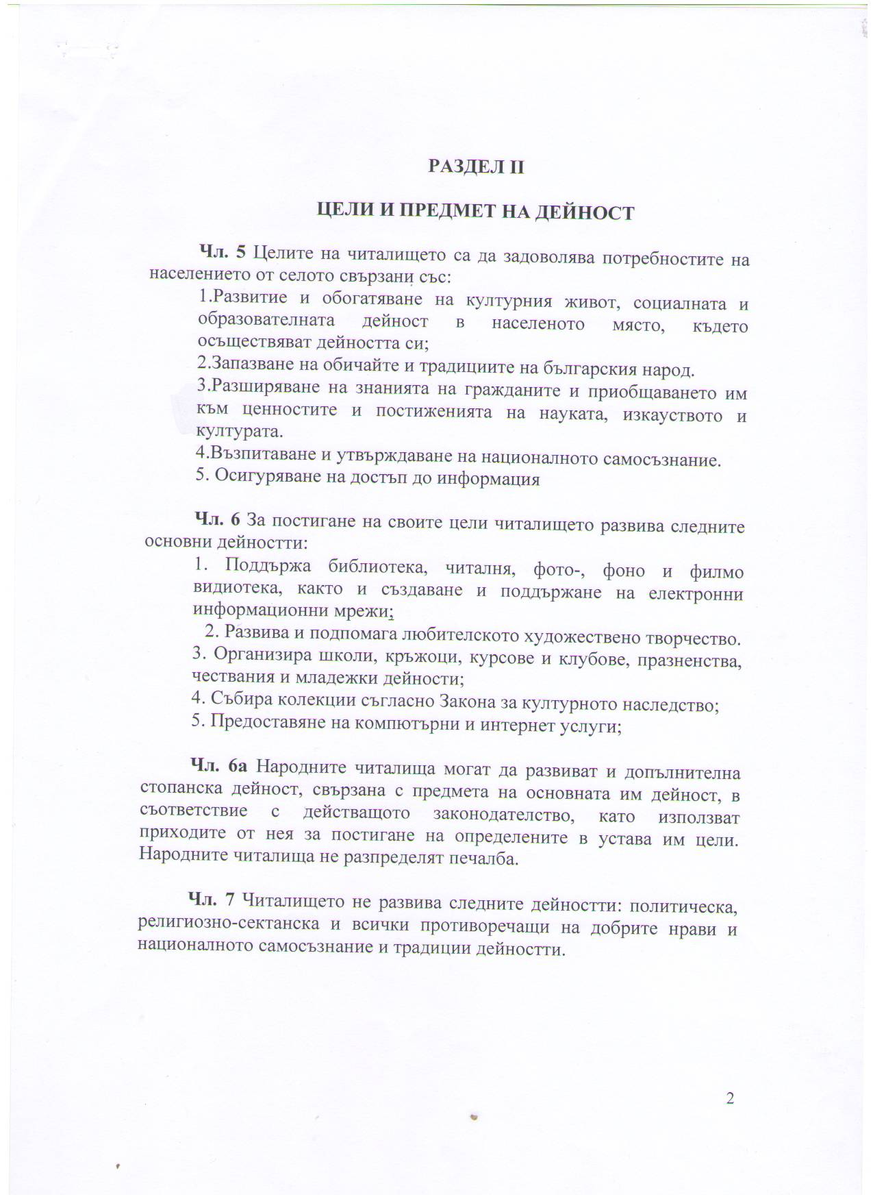

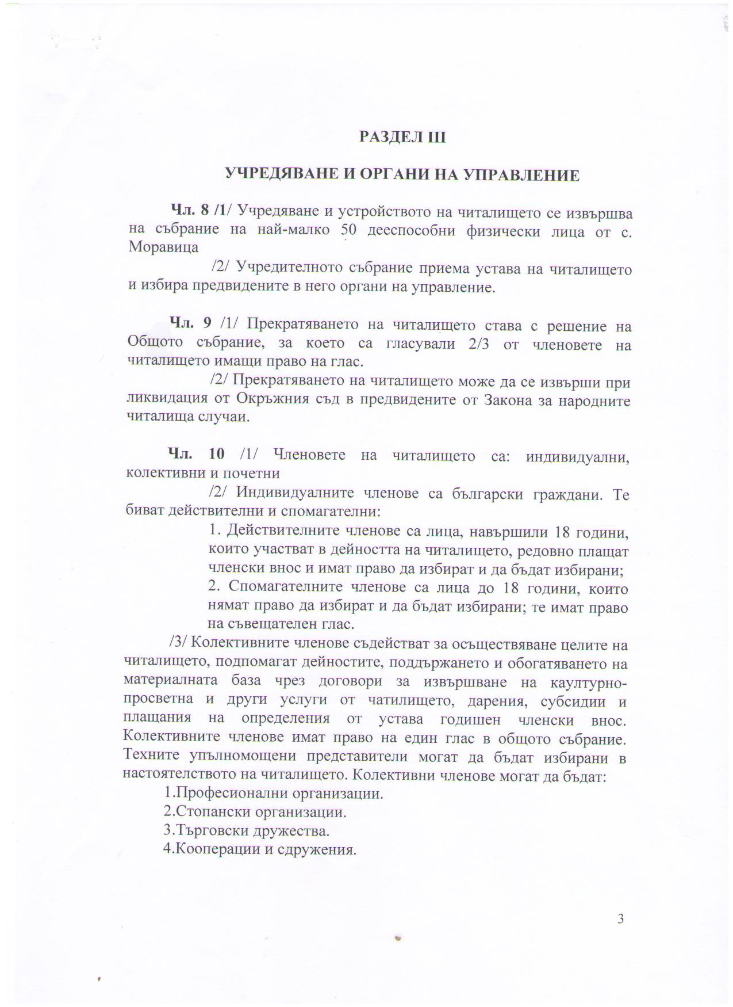

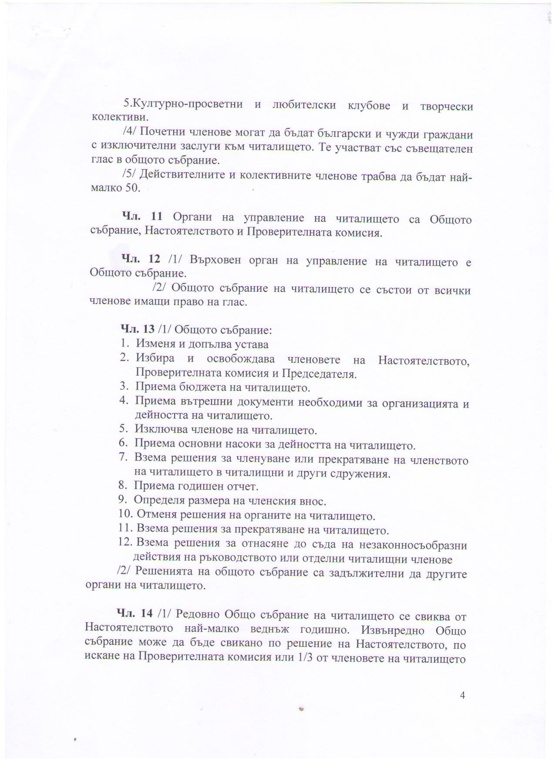

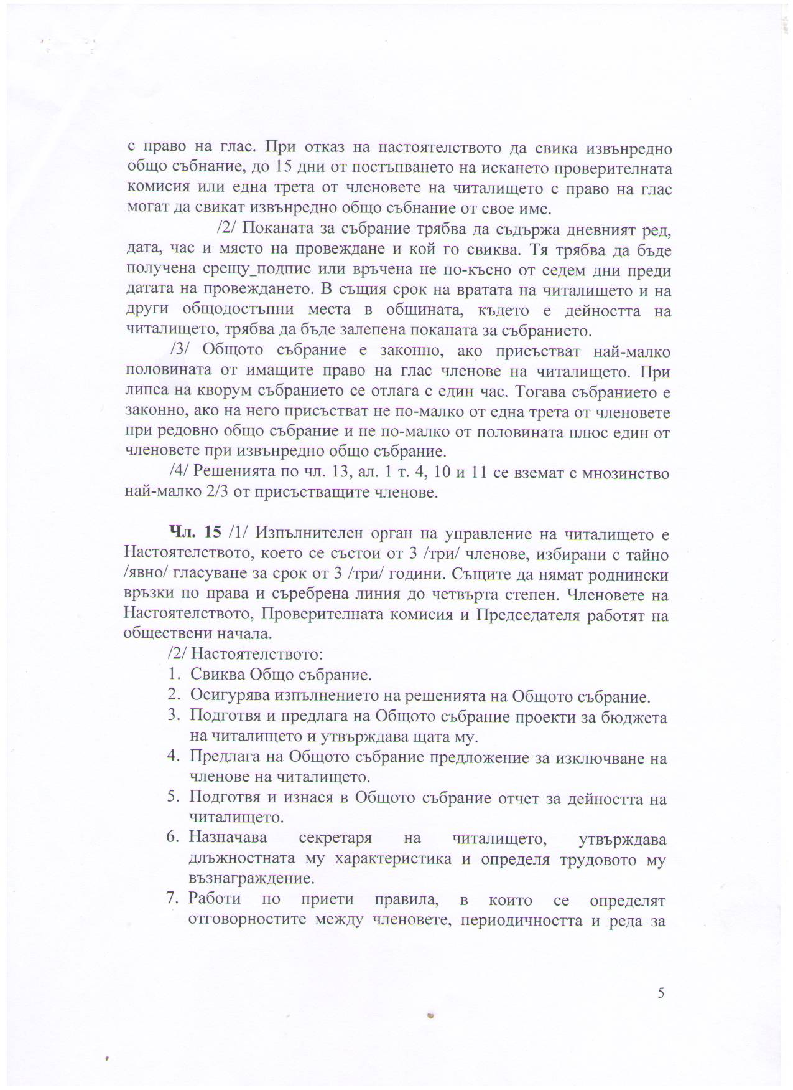

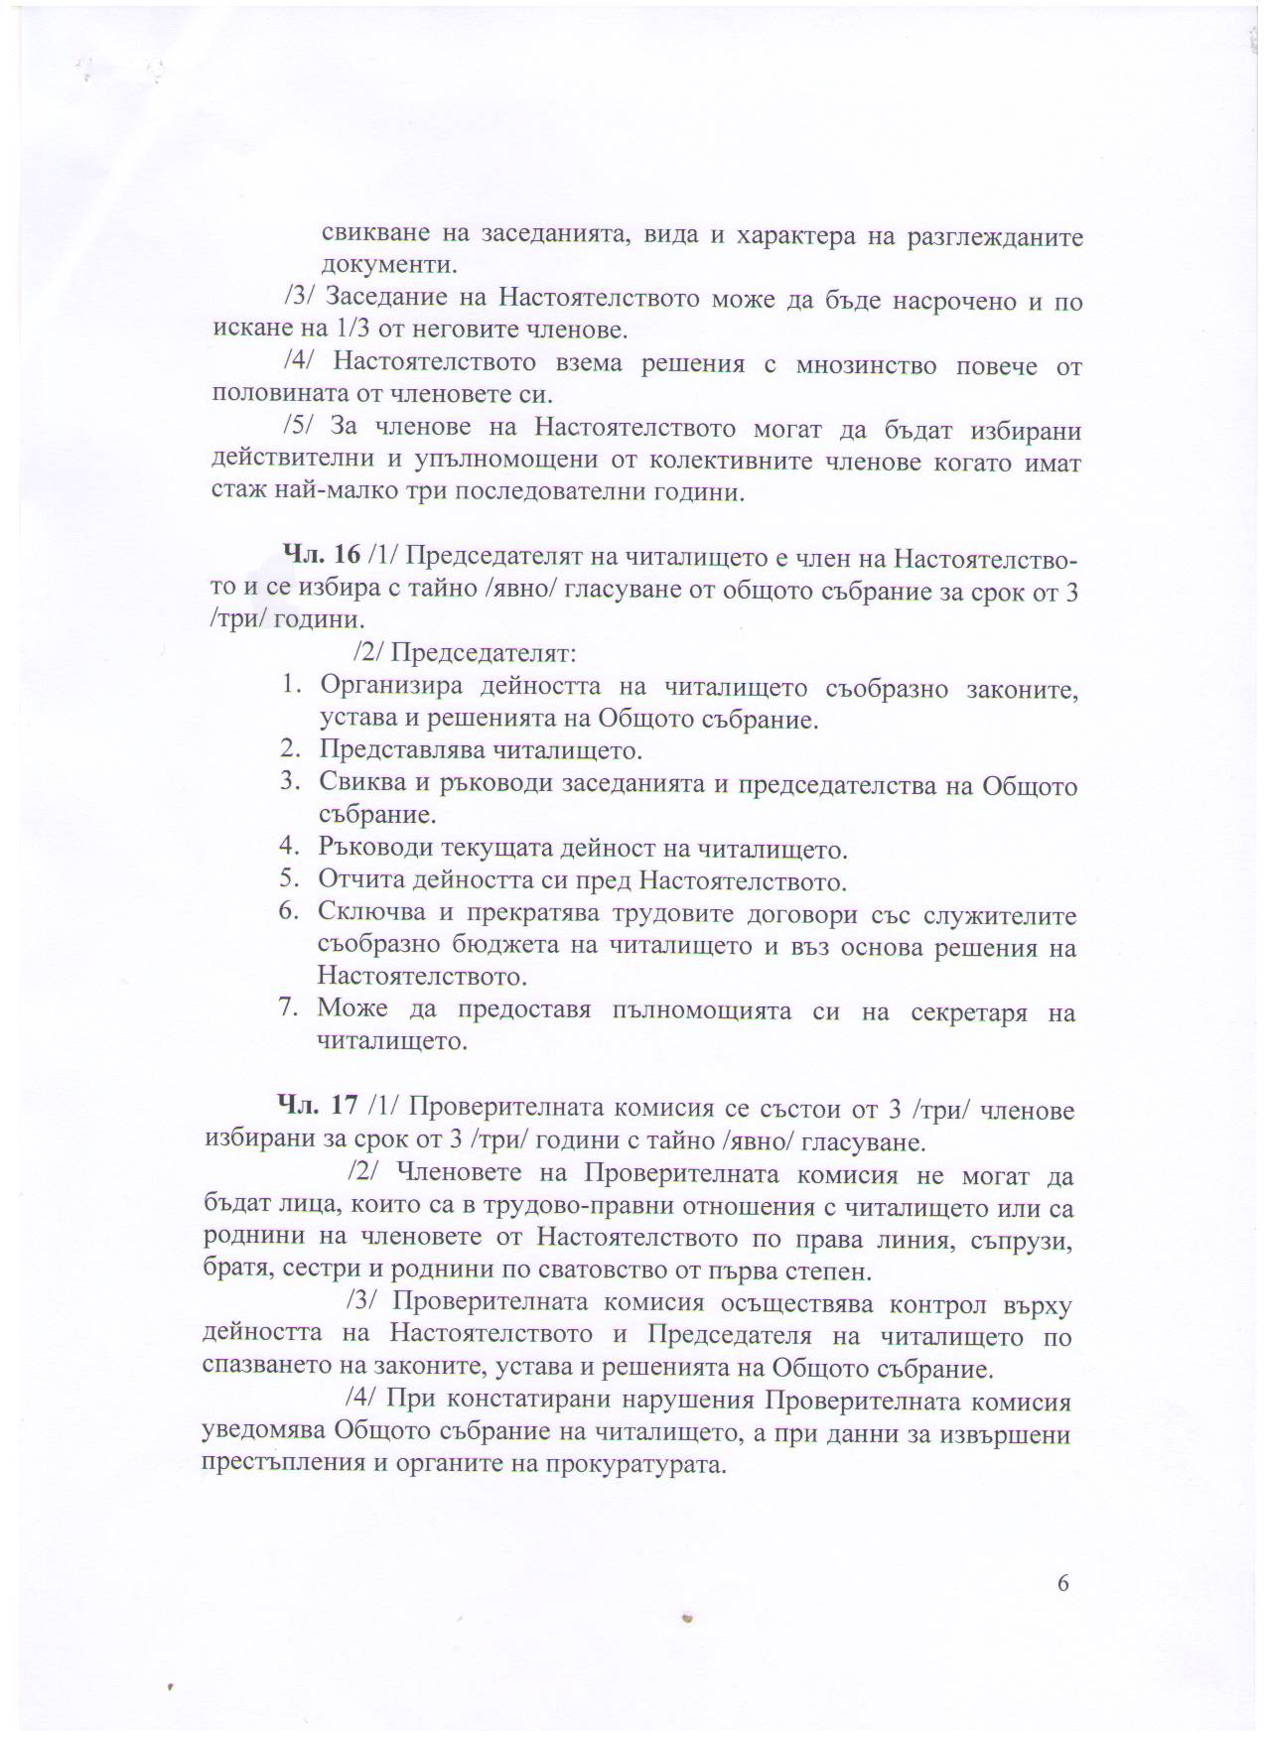

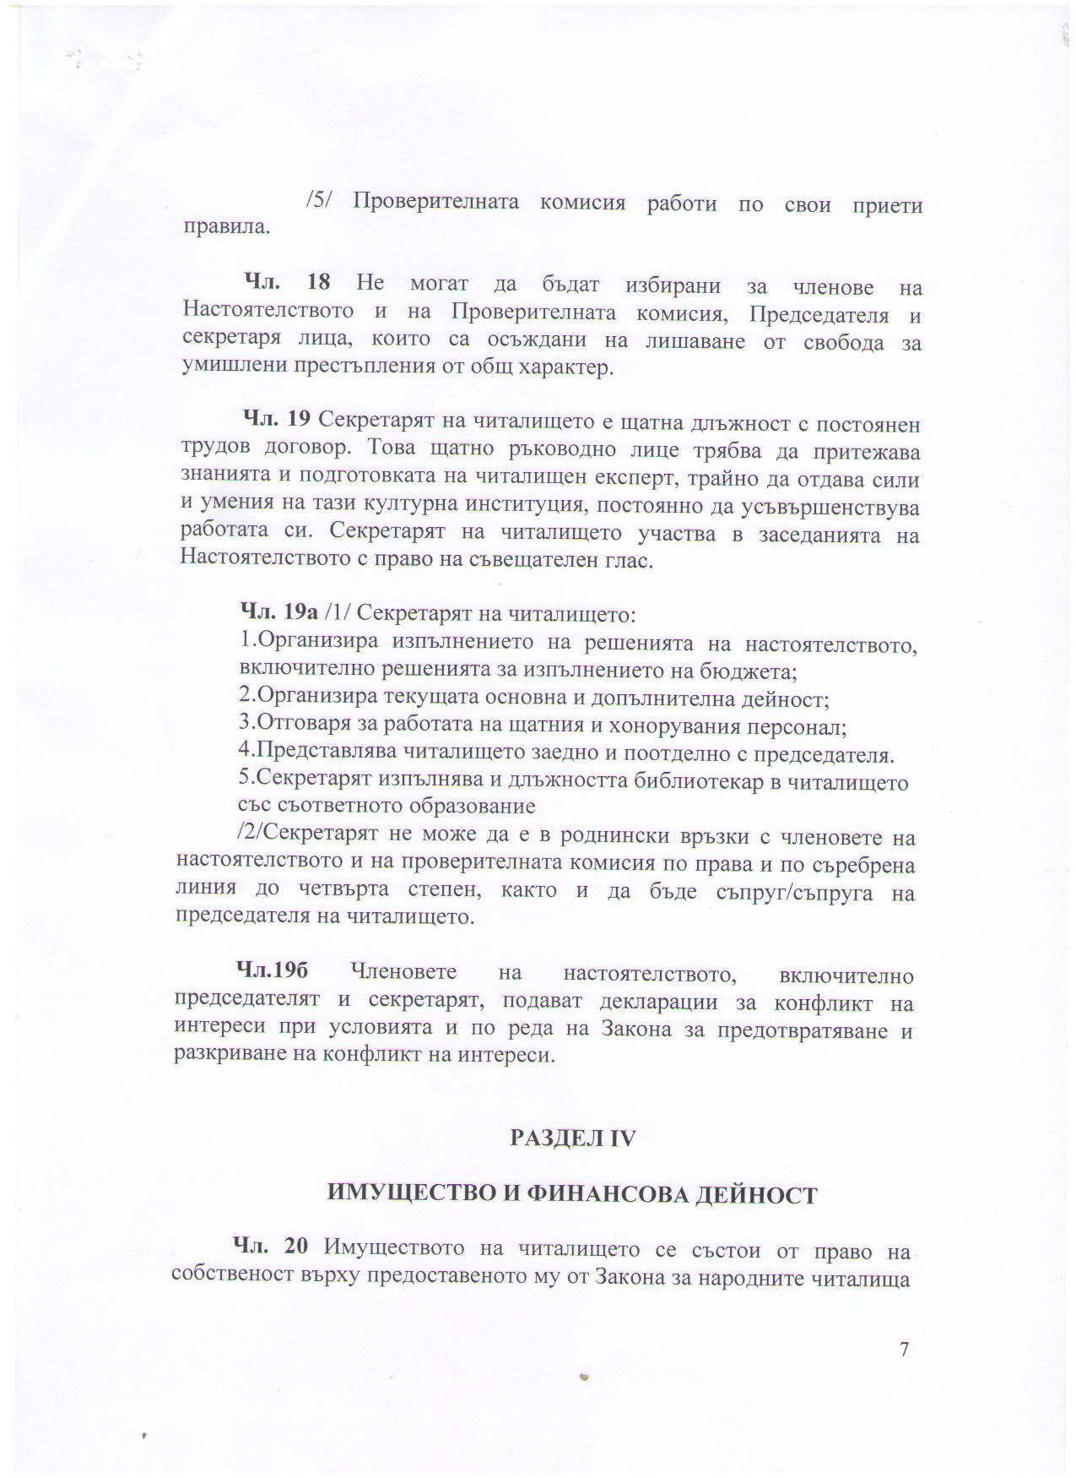

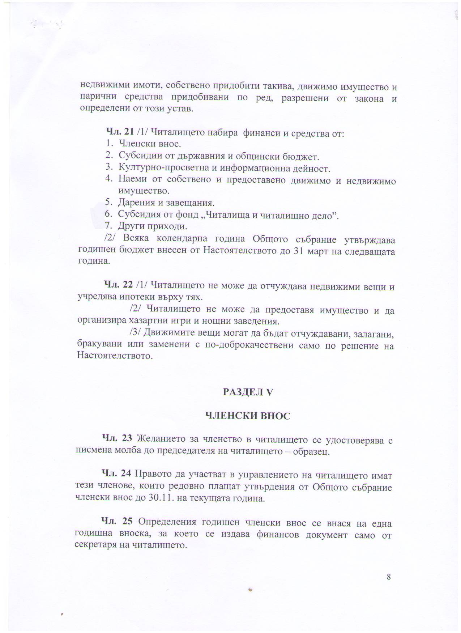

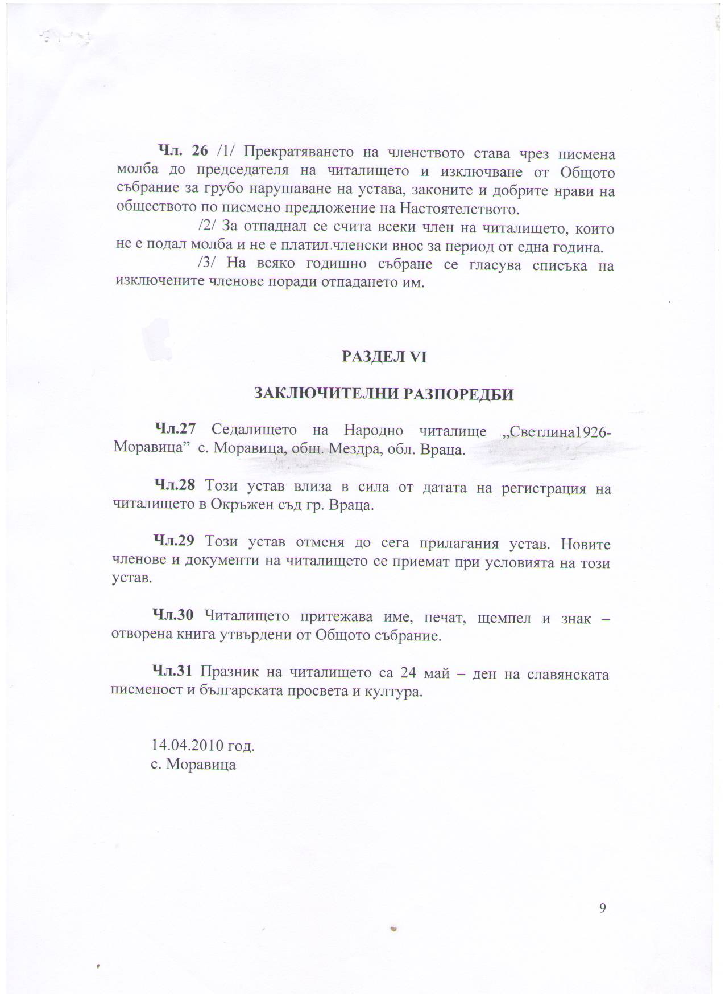

Народно читалище „Светлина 1926” – Моравица
Настоятелство

Коно Цветанов Жилковски – председател
Членове:
Анелия Христова Василева
Юра Цветкова Цанева

Проверителна комисия

Герго Милчов Гергов – председател
Членове:
Илияна Цветанова Цекова
Таня Цветанова Кръстева

О Т Ч Е Т

за дейността на НЧ „Светлина 1926” – с. Моравица
за 2018 година

Читалището има за цел да задоволява потребностите на гражданите, свързани с развитие и обогатяване на културния живот; запазване обичаите и традициите на българския народ; разширяване знанията на гражданите и приобщаването им към ценностите и постиженията на науката, изкуството и културата; възпитаване на национално самосъзнание; осигуряване на достъп до информация.

През 2018 год. Настоятелството при НЧ „Светлина 1926” с. Моравица е провело 8 заседания и 1 годишно отчетно-изборно събрание.

- Библиотечно - информационна дейност

Комплектуването на фонда и предоставянето му до читатели е основна задача на библиотеката.
Набавените библиотечни материали през 2018 год. са 2 тома литература от дарение.
Библиотеката участва с проект за обогатяване на библиотечния фонд, но не бе удобрена.
Библиотеката е посетена от 77 ползватели, раздадени са 406 библиотечни документи.
Липсата на нова литература намалява интереса да се посещава библиотеката.

2. Информационни технологии

Библиотеката разполага с 4 компютъра с достъп до Интернет, 2 принтера и 1 мултимедия. Предлагат се различнни услуги на гражданите,/писане на сv, кандидатстване за работа отлайн/, организират се мероприятия, изготвят се презентации, прожектират се филми и клипове по актуални теми.
Посещенията за ползване на компютрите през 2018г. са с 47 уникални потребители.

3. Проведени библиотечни инициативи през 2018 год.:

Библиотеката при НЧ „Светлина 1926” през 2018г. е организирала кътове и четения по повод годишнини на автори. Занимания на децата от детската градина с четене на приказки, прожекция на филми, рисуване и оцветяване на картинки, подреждане на изложби. Пред ученици са представяни презентации на теми: Година на културното наследство, Билките, Здравословно хранене и др. Организирани са посещения със запознаване на децата с работата в библиотеката, представяне творчеството на различни автори.
В библиотеката са проведени маратон на четенето, варижно четене, Ден на славянската писменост и култура, библиотечна седмица, Ден на народните будители, участие в краеведска конференция. Направени са две обучения за билките и здравословно хранене.

4. Културна дейност

Читалището опазва и разпространява духовни ценностти, подпомага общуването, запазва народните традиции и обичаи в селото, почита празниците от народния календар.
Организират се тържества от празнично-обредния календар и други характерни за местната общност като: Бабинден, Петльовден, Св. Валентин, Баба Марта, Ден на жената, Лазаруване, Ден на с. Моравица. Отбелязвани са празниците 3-ти март, 24-ти май, Ден на независимостта на България. Организирани са излети до селата Паволче и Челопек с посещение на библиотеката, къщата на баба Илийца и за събиране на билки.

- Материално-техническа база

Материално-техническата база на читалището е в добро състояние.

Изготвил:.........................
/Янка Николова/

Председател:.......................
/Коно Жилковски/

Отчетът е приет на общо събрание при НЧ „Светлина 1926” с. Моравица с протокол № 1/ 22.03.2019 г.

Дата: 22.03.2019г.

П л а н
за дейността на читалище „Светлина 1926-Моравица”
с. Моравица за 2019 год.

І. Библиотечна дейност

1. Поддържане и обогатяване на библиотечния фонд
2. Предоставяне на образователна и информационна помощ
3. Отбелязване на годишнини
4. Краеведска дейност

ІІ. Културно-масова дейност – културни събития и прояви с местно значение

1. Организиране на развлечения и екскурзии
2. Организиране на мероприятия с местен характер и от обредния календар.
3. Читалищни събития, присъстващи ежегодно в календара

ІІІ. Самодейност - любителско художествено творчество.
1. танцова група, мажоретна група
- организиране и участие в различни мероприятия и тържества в населеното място и извън него.
- участие в Събор на читалищата Бяла 2019

V. Читалището – информационен център.

1. Интернет достъп за образователни и социални цели

Отговорници: председател, библиотекар.
Време за провеждане: според месеца и датата на празника

Планът е приет на заседание на Настоятелството на НЧ „Светлина 1926” с. Моравица с протокол № 8/19.10.2018год.

19.10.2018 год.
с. Моравица
Председател:
Коно Жилковски

